Liberi dalla schiavitù delle cose e delle parole – non dire falsa testimonianza, non rubare, non desiderare la roba d’altri

Obiettivo: capire che il denaro, il successo, il potere, la moda a tutti i costi nascondono rischi per ognuno di noi.
Non rubare
Tutto appartiene a Dio e noi abbiamo il compito di custodirlo; ciò che c’è nel mondo è per la gioia e la felicità di tutti. Affidarsi a Dio significa accettare ciò che lui ha posto e pone nelle nostre mani ogni giorno, fuggendo il rischio di riporre la nostra fiducia nelle cose.
Attività
Quasi tutti siamo responsabili di un’ingiustizia mondiale anche senza saperlo quando andiamo in negozi ad acquistare prodotti confezionati anche da operai sfruttati o sottopagati. Esistono due formule per spezzare la catena: il consumo critico e il commercio equo-solidale. Per conoscerli meglio possiamo prendere contatto con il proprietario di un negozio che vende generi di consumo del commercio equo-solidale. Con il loro aiuto allestiamo una bancarella, il ricavato servirà a restituire ciò che è stato ingiustamente tolto ai poveri del sud del mondo.

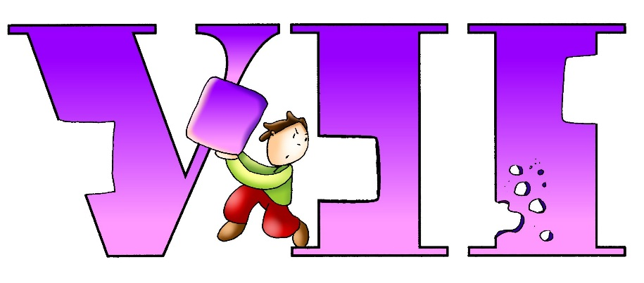
Memo
- Sprecare e rovinare le cose che appartengono a tutti è uno dei furti più odiosi
- Rispettare i diritti e le opinioni delle altre persone.

Non dire falsa testimonianza
Quando parliamo e ci esprimiamo siamo chiamati a cercare la verità e a diffonderla anche se sembra difficile. La menzogna impedisce di vivere in pace e in armonia con gli altri e con noi stessi. Se manca la verità manca la fiducia, se non c’è fiducia non c’è amicizia.
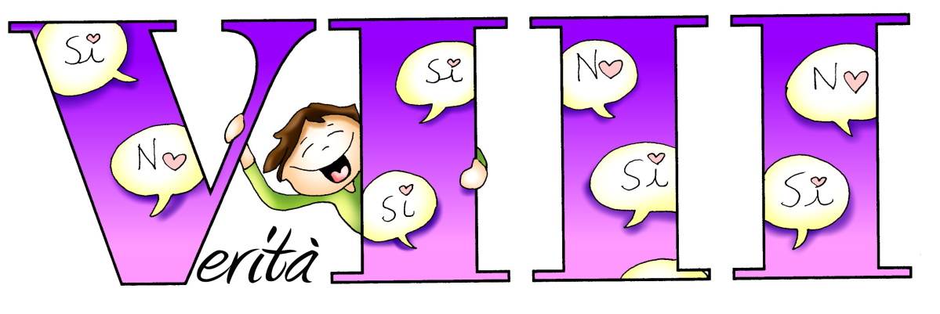
Memo
- Impariamo a non avere paura della verità anche se a volte costa
- Non dobbiamo avere paura di essere esattamente ciò che siamo. Dio è fiero di noi.

Preghiera
Fammi essere più “amico”,
uno che si fa trovare quando lo chiamano;
più “figlio” in casa quando
non c’è solo da prendere ma anche
da donare presenza e tempo;
più attento al gruppo quando
gli altri inventano scuse per defilarsi.
Fammi più vero anche con Te.

Non desiderare la roba d’altri
Gesù ci insegna che, se amiamo il prossimo, non desideriamo privarlo dei beni e delle cose che gli appartengono, lo rispettiamo. Spesso siamo invidiosi o bugiardi perché siamo troppo preoccupati di apparire migliori di quello che siamo. Vivere in serenità e libertà, senza desideri smodati o fuori luogo, è riconoscere Dio come ciò che è più importante, che vale più del successo o del denaro o del potere ottenuti a tutti i costi.
Tutto appartiene a Dio e noi abbiamo il compito di custodirlo; ciò che c’è nel mondo è per la gioia e la felicità di tutti. Affidarsi a Dio significa accettare ciò che lui ha posto e pone nelle nostre mani ogni giorno, fuggendo il rischio di riporre la nostra fiducia nelle cose.
Impariamo anche a rispettare gli altri per ciò che sono, non per quello che hanno.

Materiale multimediale
https://www.youtube.com/watch?v=AqtdYqIS3Vk

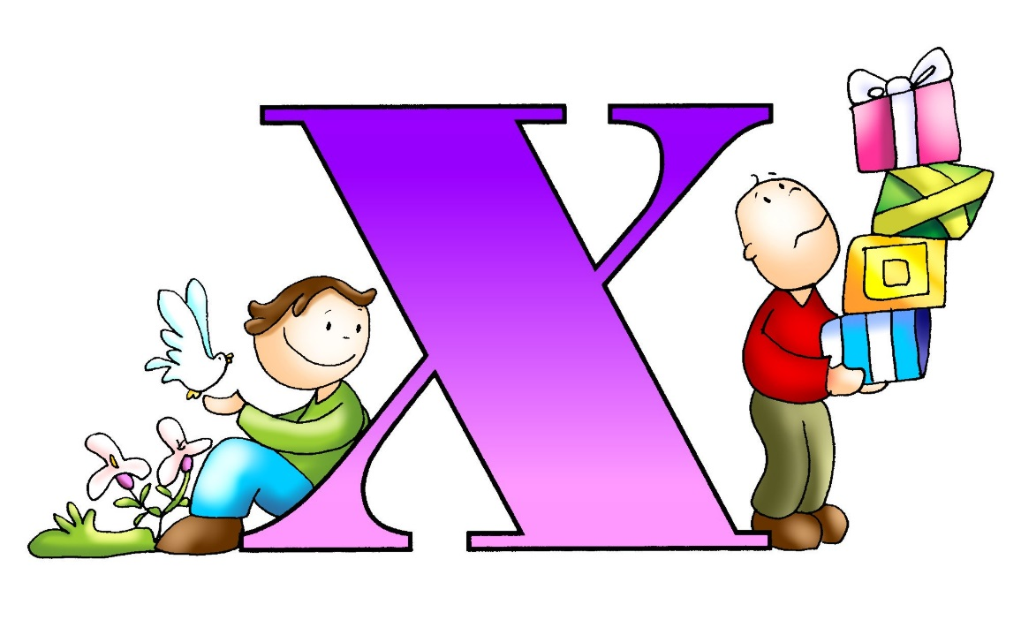

Memo
- I beni della Terra sono per tutti, non si deve sprecare o rovinare nulla
- L’avidità e la cupidigia rendono l’uomo un po’ stupido e cieco
- Confrontarsi continuamente con ciò che gli altri possiedono ci rende ansiosi, insicuri e tristi
- Molti soffrono nel mondo per mancanza del necessario: impariamo ad essere più solidali.

Preghiera
Vorrei le scarpe di Giorgio
Vorrei lo smartphone di Lucia
Vorrei la piscina di Luca
Vorrei la macchina del papà di Elena.
Questa mattina mi sono vergognato
degli infiniti “vorrei” che ho in testa,
e quanto sono piccoli i miei desideri
di fronte agli altri “vorrei” che farebbero felice
non solo me ma tanti altri ragazzi.
Vorrei offrire pace
Vorrei offrire il pane che ho in tavola
Vorrei regalare una casa come la mia
Vorrei rendere felice qualcuno come me.

